______________________________________________________________________
R E P U B L I K A E S H Q I P Ë R I S Ë

KUVENDI

Relacion mbi zbatimin e buxhetit për periudhën 8 mujore 2019

Me mbylljen e periudhës 8 mujore janar- gusht 2019, Shërbimi i Financës, në zbatim të udhëzimit të Ministrit të Financave dhe Ekonomisë “Për procedurat standarte të monitorimit të buxhetit në njësitë e qeverisjes qendrore” analizon treguesit financiarë faktikë, informon Drejtuesit e ekipeve te menaxhimit të programeve për këto tregues dhe bashkëpunojnë për të hartuar raportet e vlerësimit të performancës, duke i shoqëruar me treguesit plan fakt buxhetorë.

Procesi i monitorimit ka për qëllim të ndjekë arritjen e qëllimit dhe objektivave të synuara, të evidentojë realizimin e produkteve sipas planit, të ndërmarrë veprime korrigjuese duke ndryshuar alokimin e burimeve, të sigurojë informacion i cili do të shërbejë për përmirësimin e procesit të planifikimit dhe menaxhimit të buxhetit.

Buxheti i vitit 2019 është miratuar me ligjin nr.99/2018 “Për buxhetin e vitit 2019” dhe synon të mbështesë të dy programet buxhetore, në arritjen e qëllimit të politikave përkatëse.
Tabela nr.1 paraqet buxhetin vjetor sipas ligjit ligjit, planin 8 mujor sipas detajimit dhe realizimin faktik 8 mujor.
E m ë r t i m i | plan vjetor | Plan 8 mujor |  | Fakt 8 mujor | % realizimit planit 8 mujor
a | 1 | 2 |  | 3 | 4=3/2
shpenzime për paga | 556.328 | 373.685 |  | 282.355 | 75.6%
shpenzime për sigurime shoqërore | 84.000 | 56.000 |  | 40.094 | 71.6%
shpenzime për blerje mallra dhe shërbime | 488.363 | 319.061 |  | 201.440 | 63.1%
kuota parlamentare | 15.097 | 15.097 |  | 11.089 | 73.5%
shpenzime kapitale ( investime) | 180.000 | 110.301 |  | 3.697 | 3.4%
T OT A L I | 1.323.788 | 874.144 |  | 538.675 | 61.62%
Për periudhën janar-gusht 2019 totali i buxhetit vjetor i Kuvendit eshte realizuar 40.7 % ndersa ndaj planit 8 mujor realizimi eshte 61.62 %.
Grafikisht situata e mësipërme paraqitet:

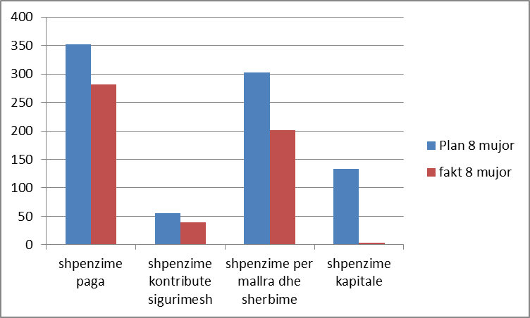

Numri i punonjësve

Ligji “Për buxhetin e vitit 2019” ka miratuar për Kuvendin numrin 405 të punonjësve (staf politik përfshirë deputetët si dhe stafin administrativ).

Numri faktik, në muajin gusht 2019 (përfshirë dhe deputetët), rezulton 331.

Shpenzimet për paga

Në total ky grup shpenzimesh është realizuar 75.6 % e planit tetëmujor dhe 50.7 % e planit vjetor.

Shpenzimet për paga në programin legjislativ janë realizuar 50.3% të planit vjetor. Mosrealizimi i këtyre shpenzimeve sipas planifikimit janë të lidhura me specifikën e këtij vitit, kur në shkurt 2019 u mor vendimi kolektiv i dorëzimit të mandateve nga 58 deputetë të opozitës.
Vetëm 40 deputetë të rinj morën mandate. Si rezultat i një numri më të ulët të deputetëve, shpenzimet nga pagat nuk janë realizuar. Efekti financiar për 6 muaj është 17 milion lekë (i pashpenzuar).

Shpenzimet për paga për programin administrativ janë realizuar 53.97% kundrej planit vjetor.
Shkaku i mosrealizimit është niveli i ulët i rekrutimeve; largimi i nëpunësve civilë në institucione të tjera dhe punonjës me raporte mjekësore afatgjata ( leje lindje)

Shpenzime për kontributet e sigurimeve shoqërore dhe shëndetësore

Shpenzimet e kontributeve të sigurimeve nga punëdhënësi, në 8 mujor janë realizuar 47.17 % të planit vjetor.
Argumentet janë të njëjta me ato të përdorura në analizën e shpenzimeve për paga.

Shpenzimet operative për blerje mallra e shërbime

Ky grup shpenzimesh si tetëmujor është realizuar 41.2 % të planit vjetor dhe 63.1% të planit 8 mujor.

Tabela e mëposhtme paraqet detajimin në nivel treshifror të llogarive ekonomike plan vjetor-fakt 8 mujor.
nr | E m ë r t i m i | plan vjetor | realizim 8 mujor | %
a | b | 1 | 2 | 3=2/1
1 | Materiale zyre e të përgjithshme ( kancelari, material pastrami, hidraulike, elektrike, etj) | 12.600 | 7.794 | 61.86 %
2 | Materiale dhe shërbime special ( abonime, mat shtyshkronje, dezinfektime etj) | 4.700 | 2.540 | 54 %
3 | Sherbime nga te tretë ( energji, uje, telefon, sherbim postar etj, botime parlamentare) | 32.679 | 8.682 | 26.57 %
4 | Shpenzime transporti | 22.250 | 12.221 | 54.92 %
5 | Shpenzime udhëtimi: | 135.500 | 67.550 | 49.85 %
 | --Brenda vendi | 78.500 | 42.060
 | --jashte vendi | 53.000 | 25.490 | `
6 | Shpenzime për mirembajtje te zakonshme | 62.000 | 16.730 | 26.98 %
7 | Shpenzime për qeramarrje | 1.500 | 219 | 14.6 %
8 | Shpenzime për detyrime per kompesime legale | 27.000 | 12.390 | 45.89 %
9 | Shpenzime për konferenca | 5.900 | 3.123 | 52.93 %
10 | Shpenzime për telefonine e deputeteve | 27.000 | 16.760 | 62 %
11 | honorare për mbledhje të komisioneve parlamentare | 22.000 | 8.211 | 37.32 %
12 | kompensime për karburantin (deputetë) | 60.000 | 30.777 | 51.29 %
13 | kompensime për akomodimin e deputeteve (qera banese ose hotel) | 10.000 | 4.336 | 43.36 %
14 | Shpenzime pritje , dhurata, promocionale | 20.800 | 5.185 | 24.93 %
15 | Shpenzime te tjera operative ( perkthyes, komisione ad hoc, pasaporta diplomatike, taksa vendore etj) | 15.434 | 4.922 | 31.89 %
16 | Per pergatitjet e 100 vjetorit | 29.000 | 0 | 0 %
 | T OT A L I | 488.363 | 201.440 | 43%

Viti 2019, është vit përgatitor për aktivitetin e madh të kremtimit të 100 vjetorit të parlamentarizmit shqiptar. Për këtë janë detajuar fonde të cilat do të mbulojnë aktivitetet që parashikon programi i miratuar në Byro.
Këto aktivitete përfshijnë dhe institucione të tjera me të cilët do të bashkëpunohet dhe bashkëveprohet, të cilat nuk kanë parashikuar buxhet për këto aktivitete.
Për këtë arsye, Kuvendi ka kërkuar në Ministrinë e Financave dhe Ekonomisë që të mundësohet rishpërndarja e fondeve të vitit 2019 duke bërë pakësim Kuvendit dhe shtesa institucioneve përkatëse.

Kështu, nga fondi i shpenzimeve për mallra e shërbime, nëpërmjet Aktit Normativ nr.1, sipas draftit të përgatitur në Ministrinë e Financave dhe Ekonomisë (në pritje për tu miratuar në shtator 2019), do t’i kalojnë 1.3 mln lekë Bashkisë së Lushnjës, Akademisë së Shkencave 0.8 mln lekë, Drejtorisë së Përgjithshme të Arkivave 1.2 mln lekë, Muzeut Kombëtar 1.2 mln lekë dhe nga fondi i investimeve, Akademisë së Albanologjisë 0.35 mln lekë.

Në mbyllje të 8 mujorit, përgatitjet janë në proces, por duke qënë se nuk janë bërë pagesa, fondi i akorduar për 100 vjetorin e parlamentit paraqitet i parealizuar (pritshmëria e realizimit është në nëntor-dhjetor 2019).

Grupi i shpenzimeve korente “Shpenzime për mallra dhe shërbime” i cili kundrejt planit vjetor paraqitet me 43 % realizim, nuk parashikohet të shpenzohet në mënyrë të njëtrajtshme gjatë vitit, pasi për një numër të konsiderueshëm shpenzimesh për mallra e shërbime në muajt e parë të vitit realizohen procedurat e prokurimit, lidhen kontratat dhe pastaj fillon ekzekutimi. Të tilla janë blerje materiale (kancelari, materiale pastrimi, materiale elektrike, hidraulike, bojë për lyerje, materiale përr shtypshkronjën etj.) si dhe kontratat për shërbime mirëmbajtje.

Një nëngrup tjetër, i cili përmbledh shpenzimet e udhëtimit jashtë shteti, shpenzimet e pritje përcjelljes, shpenzimet për aktivitete, workshope, konferenca të cilat janë të planifikuara në periudha të ndryshme të vitit.

Nëngrupi i përfitimeve financiare të deputetëve, ka një realizim më të ulët se planifikimi për shkak të ndryshimeve të ndodhura në mars-maj 2019 (dorëzimi i mandateve, mandatet e reja, 18 mandate të paplotësuara, ndryshime në vendbanime, por dhe të numrit të mbledhjeve te komisioneve parlamentare etj)

Më poshtë japim grafikisht te dhena krahasuese te disa shpenzimeve ne vite:

Shpenzime për pritje e përcjellje (në mijë lekë)

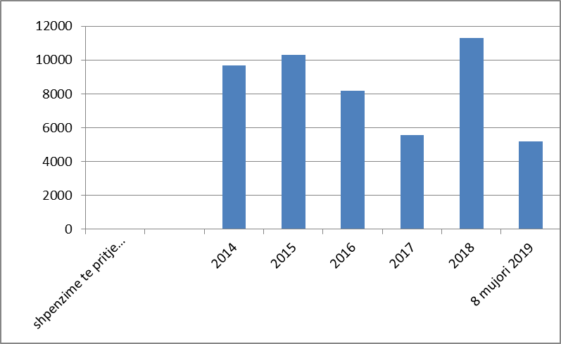

Shpenzimet e udhëtimeve jashtë shteti ( bileta, dieta , akomodim) në mijë lekë

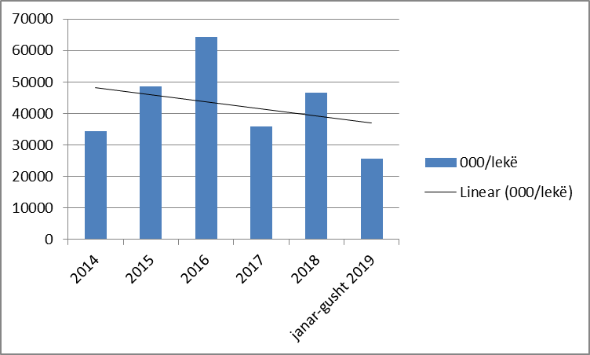

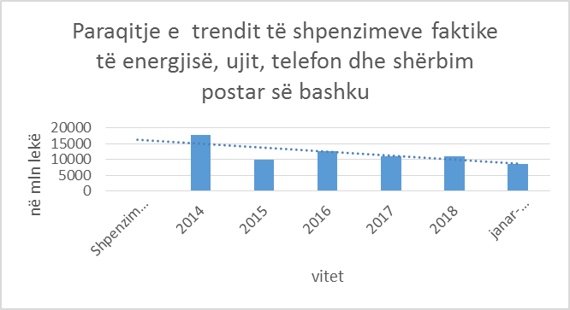

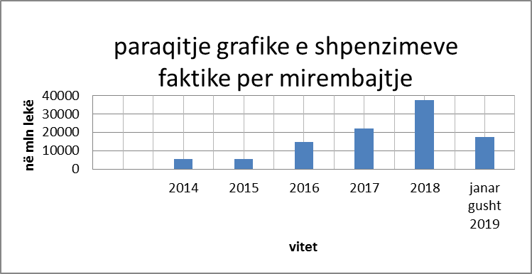

Në shpenzimet e mirëmbajtjes përfshihen mirëmbajtje godine; mirëmbajtje autovetura; mirëmbajtje sisteme elektronike si sistemi elektronik i votimit, sistemi e- parlament; linja back up e internetit; makinat e fotokopjimit, skanerat e sigurisë, sistemi i sigurisë me kamera, ashensorë, servera dhe kondicionerë të precizionit të lartë, shërbim kondicionerë në zyra, sistemi kondicionimit në arkivin e Kuvendit, motogjenerator, centrali i telefonisë etj.

Për vitin 2019, vetëm mirëmbajtjet e kërkuara nga shërbimet përkatëse, që paraqiten në regjistrin e prokurimeve me blerje të mëdha janë sipas tabelës së mëposhtme :
Nr. | Emertimi i shpenzimit | Planifikuar per vitin 2019 (000/lekë)
1 | Sherbim mirembajtje e-parlament (software dhe hardware) | 26.942
2 | Sherbim mirembajtje Sistemit Elektronik i Votimit | 4.200
3 | Sherbim mirembajtje fotokopjimi | 3.000
4 | Riparim - mirembajtje autoveturave te markave te ndryshme Mercedes Benz, VW, Hyndai, Chevrolet, Toyota,Ford | 9.880
5 | Mirëmbajtje kondicionerësh, shërbime,riparime , furnizim me gas të kondicionerëve 9000, 12000, 18000, 24000,36000, 48000 B dhe mirembajtje kondicioneri te precizionit te larte | 1.459
6 | Sherbim mirembajtje godina | 7.800
7 | Sherbim mirembajtje rrjetti ëireless. Platformes VPN dhe rinovim i licencave | 4.545
 |  | 57.826

Shpenzimet për kuotat parlamentare

Gjatë periudhës janar-gusht 2019 janë paguar detyrimet vjetore për kuotat parlamentare në ato organizata ku bën pjesë dhe Kuvendi i Shqipërisë si OSBE, IPU, PAM, NATO, PABSEC etj.
Realizimi 8 mujor paraqitet 73.5 %.

Të tjera shpenzime korente

Gjatë 8 mujorit, me kërkesë të Kuvendit dhe miratim të Ministrisë së Financave dhe Ekonomisë, në zbatim të ligjit nr.9061, date 8.5.2003 “Per disa shtesa dhe ndryshime ne ligjin nr.8097, date 21.3.1996 "Për pensionet shtetërore suplementare të personave që kryejnë funksione kushtetuese dhe të punonjësve të shtetit", ndryshuar me ligjin nr.8500 datë 10.6.2000“ dhe udhëzimit të Ministrit të Financave dhe Ekonomisë nr.9, datë 20.03.2018 "Për procedurat standarte të zbatimit të buxhetit”, është akorduar fondi 21.8 milion lekë, për dhënien e shpërblimit të menjëhershëm për deputetët dhe këshilltarët e grupeve parlamentare të Partisë Demokratike dhe Lëvizjes Socialiste për Integrim që kanë dorezuar mandatin dhe dhënë dorëheqjen.

Gjithashtu, në zbatim të udhëzimit të Ministrit të Financave dhe Ekonomisë nr.1, datë 17.01.2019 "Për zbatimin e buxhetit të vitit 2019”, janë akorduar 500 mijë lekë për ti përdorur si ndihma të menjëhershme, siç parashikon kuadri ligjor, sipas rasteve që mund të paraqiten.
Kështu, për periudhën 8 mujore 2019 janë pëerdorur 170 mijë lekë për raste të humbjes së familjarëve dhe sëmundje dhe 125 mijë lekë për raste të daljes në pension të punonjësve.

Investime Kapitale

Në vitin buxhetor 2019, Kuvendi ka planifikuar dhe i janë akorduar fonde nga buxheti i shtetit në vlerë 180 milion lekë, të cilat janë detajuar në projekte si në tabelë:
në lekë

ZERAT |  |  |  | Buxheti Viti 2019
 |  | Plan |  |  | plan i ndryshuar me miratim nga MFE |  |  | Realizuar 8 mujori
 | Projekt për sistemin e integruar të MNZSH |  | x 140.000 |  |  |  |  |  | 0
 | Mbikqyrje dhe kolaudim rikonstruksioni ( viti 2018) |  | x 90.722 |  |  |  |  |  | 90.722
 | Sistem I menaxhimit dhe administrimit te dokumentacionit |  | 18.600.000 x |  |  |  |  |  | 0
 | Platforme online ndërinstitucionale |  | 4.680.000 x |  |  |  |  |  | 0
 | Blerje aplikacion “Kuvendi i Shqipërisë” |  | x |  |  |  |  |  | 0
 | Fondi librit |  | 200..000 -200.000 |  |  |  |  |  | 0
 | Blerje autoveture |  | 38.000.000 x |  |  |  |  |  | 0
 | Blerje paisje per Kuvendin |  | 31.620.000 -10.150.722 |  |  |  |  |  | 3.606.708
 | Përmirësim I sistemit netëork ( firewall)) |  | 3.000.000 x |  |  |  |  |  | 0
 | Sistem Audio Video për Sallën e Grupeve Parlamentare |  | 9.600.000 |  |  |  |  |  | 0
 | Sistem elektronik I votimit |  | 50.400.000 +10.120.000 |  |  |  |  |  | 0
 | Sistem digitalizimi I aseteve mediatike |  | 15.900.000 x |  |  |  |  |  | 0
 | Sistem ne funksion të infrastrukturës së klasifikuar |  | 8.000.000
 | TOTALI |  | 180.000.000 0 |  |  |  |  |  | 3.697.430

- Gjatë periudhës 8 mujore, siç shihet dhe nga tabela, me kërkesë të Shërbimeve përkatëse janë kërkuar në Ministrinë e Financave rishpërndarje të fondeve, të cilat konsistojnë në rritjen e vlerës së “Sistemit elektronik të votimit” nga 50.4 milion të planifikuara në fillim të vitit, në 60.5 milion pas rishpërndarjes. Ky sistem parashikon të zëvendësojë sistemin elektronik të votimit të blerë në vitin 2007, në vlerë fillestare 43.6 milion lekë.
Shtesa për këtë sistem është bërë duke zbritur “Blerje pajisje”.
- Është kërkuar rishpërndarje duke zbritur “Blerje libra” 200 mijë lekë dhe siguruar pagesën e prapambetur të kolaudatorit dhe supervizorit të rikonstruksionit të realizuar në vitin 2018 si dhe nevoja e nje projekti paraprak për sistemin e integruar MNZSH që është parashikuar për vitin e ardhshëm.
- Në vitin 2019, rezulton se ka vazhduar ndërtimi i aplikacionit “Kuvendi i Shqipërisë” i cili ka qënë planifikuar me fondet e vitit 2018, por që nuk u realizua dhe fondet u kthyen në buxhet në fund të vitit.
Për vitin 2019, nuk janë planifikuar fonde për këtë aplikacion, e si rrjedhojë duhet të kërkohet rishpërndarje fondesh për të mundësuar pagesën e tij, ashtu siç shërbimi i financës ka njoftuar me nr.1375/2 datë 09.09.2019.

Pavarësisht se në tabelën e investimeve realizimi 8 mujor paraqitet në nivel të ulët, duhet theksuar se tashmë është realizuar projekti “Blerje autovetura” në vlerë rreth 19 milion lekë. Kujtojmë këtu që sipas vendimit të Byrosë nr.32 datë 17.01.2019, nga 38 milion lekë të detajuara për blerje autovetura, do të përdoreshin vetëm 19 milion lekë.

Gjithashtu, janë në proces testimi nga grupi i punës dhe paraqiten si të parealizuar në buxhetin 8 mujor propjektet “ Blerje firewall” dhe “Sistemi Audio video për sallen e grupeve parlamentare”.

